

E-İHALE SİSTEMİ
MÜŞTERİ KULLANIM KILAVUZU


ET VE SÜT KURUMU E-SATIŞ SİSTEMİNE GİRİŞ

- Sisteme Giriş;
eihale.esk.gov.tr sistemine giriş yapabilmek için, öncelikle İntengo tarafından size gönderilmiş olan “Kullanıcı Bilgileri” olarak gelen e-mailde yer alan kullanıcı adı ve şifrenizi aşağıda belirtilen alana yazdıktan sonra giriş butonuna basarak sisteme girişinizi gerçekleştirebilirsiniz.

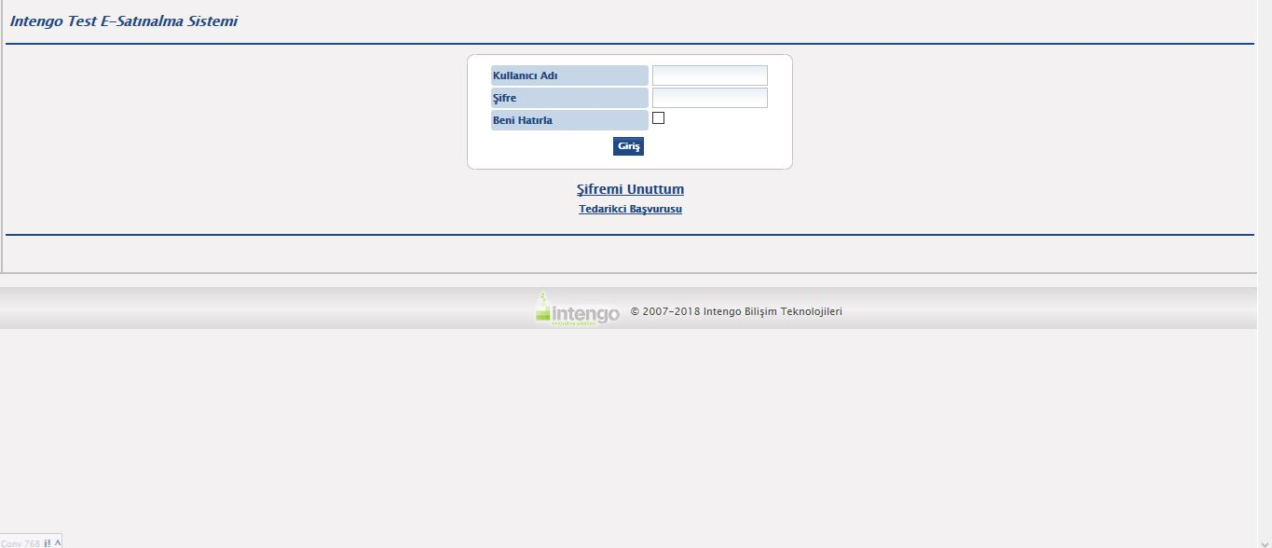

- Proje Seçimi;
Sisteme giriş yapıldıktan sonra açılan sayfada, güncel olarak davet edilmiş olduğunuz ihale bilgilerine ulaşabilirsiniz.
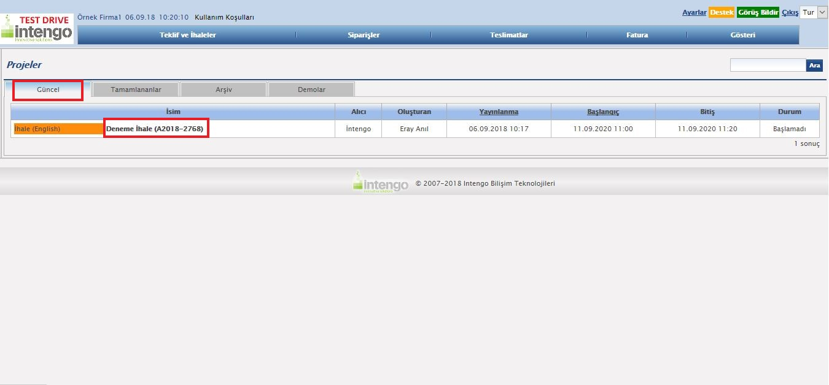

- Proje Detayları;
Bu sayfada ihaleye ait temel bilgileri, ihale dokümanlarını, satılacak ürün veya ürünlerin bilgilerini bulabilirsiniz
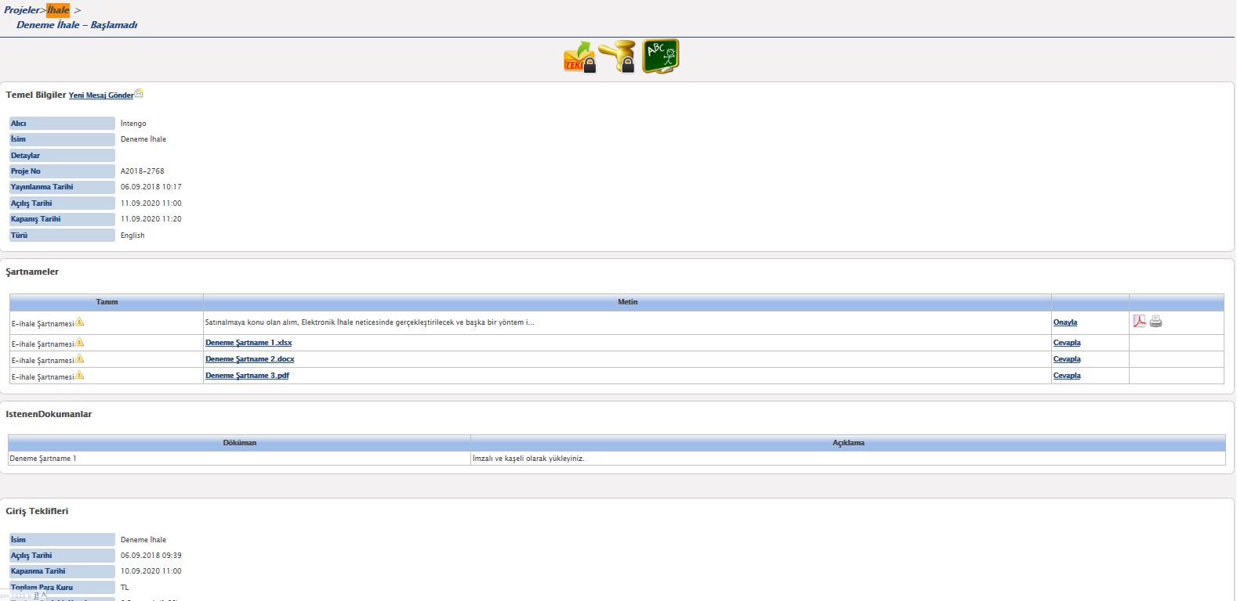

- Şartnameler;
Burada bulunan dokümanların üzerine tıkladığınızda otomatik olarak bilgisayarınıza indirilir.
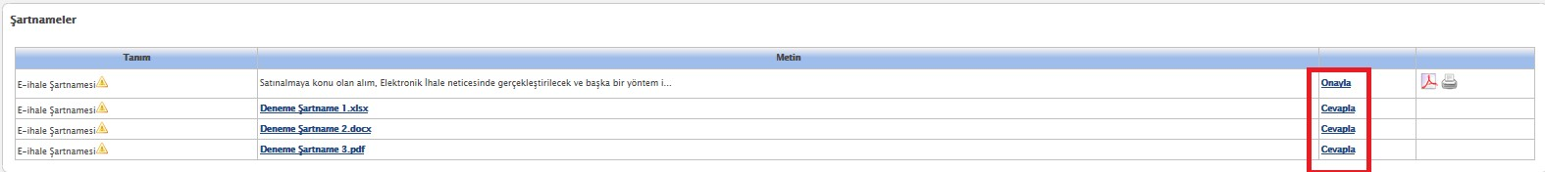
Not: Şartname onayları sadece giriş şartnamesini “Onayla” butonundan onaylanmaktadır. Diğer Şartnameler “Cevapla” butonundan cevaplandırılmaktadır.
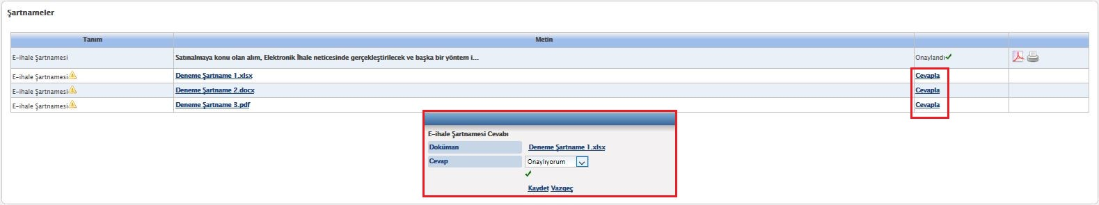

Onaylandıktan sonra yanlarında yeşil tik işareti çıkacaktır.
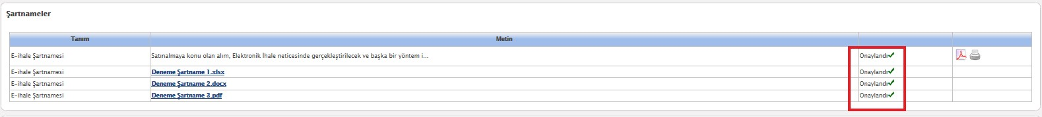
Tüm şartnameler onaylandıktan sonra sarı zarfın üzerindeki kilit otomatik olarak kalkacaktır.
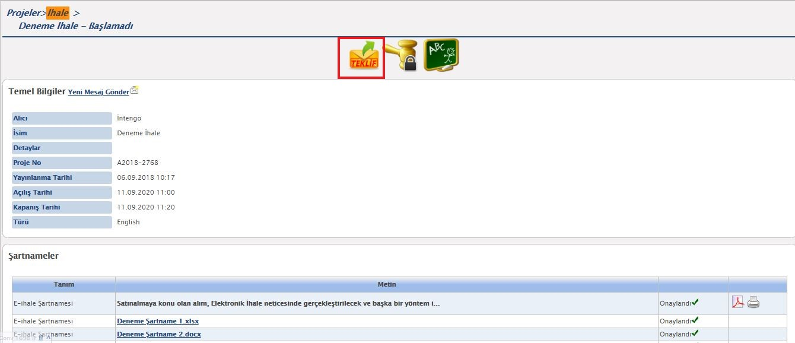

- İstenen Dokumanlar;
Kurum eğer sisteme doküman yüklemenizi istiyor ise bunun hangi belge olduğunu İstenen Dokümanlar bölümünde görebilirsiniz. Dokümanınızı “Giriş Teklifi Ver” ikonundan yükleyebilirsiniz.(madde 6’da anlatılmıştır.)
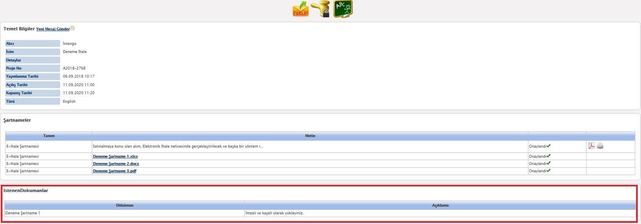

- Ön Teklif Girişi;
İhale modeli English(Açık Arttırma) olduğunda resimdeki teklif ver ikonuna tıklayarak açılan sayfadan giriş teklifinizi verebilir ve eğer sisteme yüklenilmesi talep edilen doküman var ise bu alandan yükleyebilirsiniz. (Not:Giriş teklifi yalnızca English tarzı ihalelerde verilir, Dutch veya Japanese Tarzı ihalelerde giriş teklifi verilmez.)
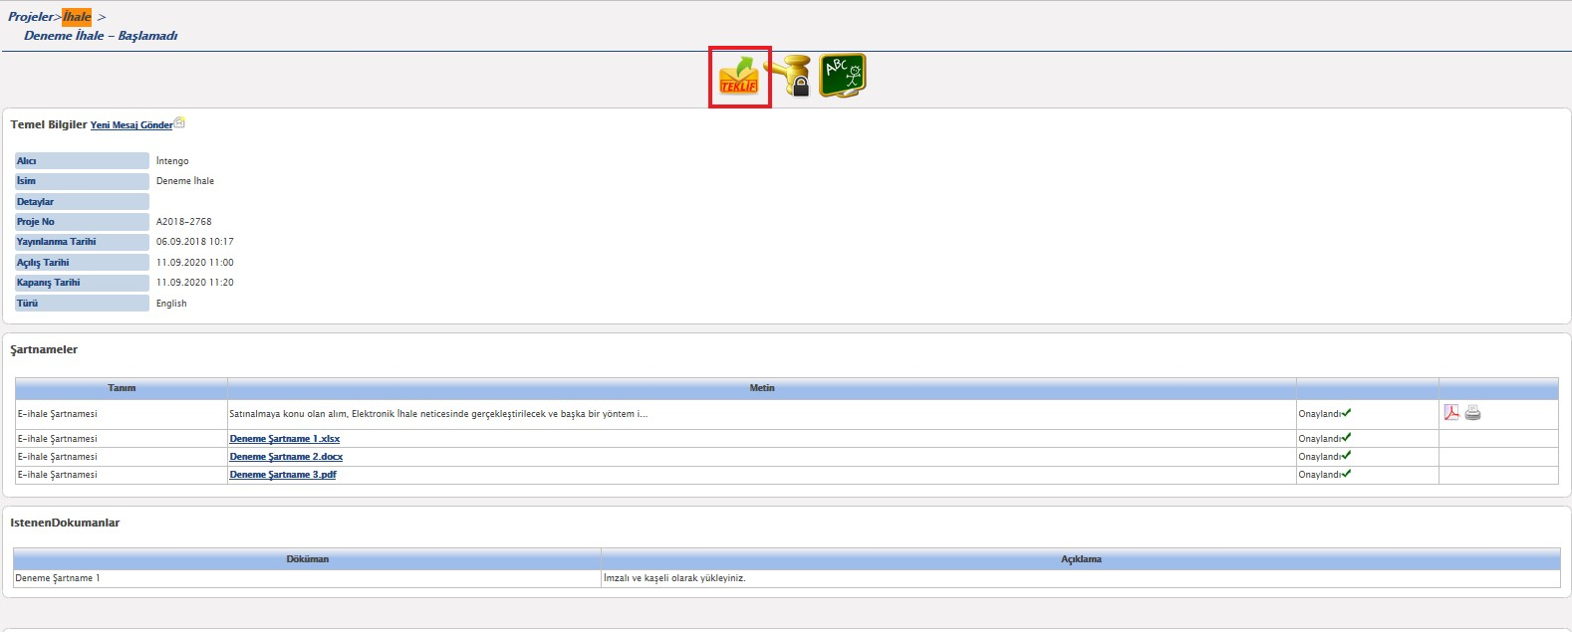
“Giriş Teklifi Ver” ikonuna basıldıktan sonra sisteme yüklenmesi talep edilen doküman varsa bu dokümanı “+”butonuna tıklayarak bilgisayarınızdan seçmeniz gerekmektedir
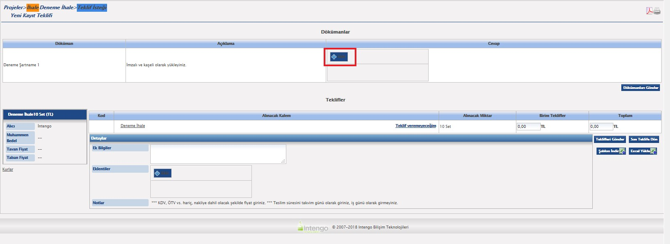
Dokümanı yükledikten sonra “Dokümanları Gönder” butonuna tıklamanız durumunda yüklenen dokümanın yanında yeşil tik işareti çıkacaktır ve dokümanınız yüklenmiş olacaktır.
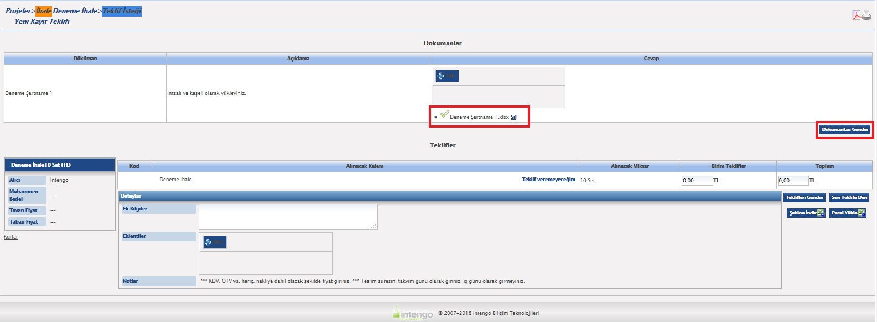
Not: Talep edilen doküman zorunlu ise sistem doküman yüklenmeden giriş teklifi vermenize izin vermeyecektir.

Giriş teklifi vermek için birim teklifler kısmına teklifinizi yazıp teklifleri gönder butonuna basmanız gerekmektedir
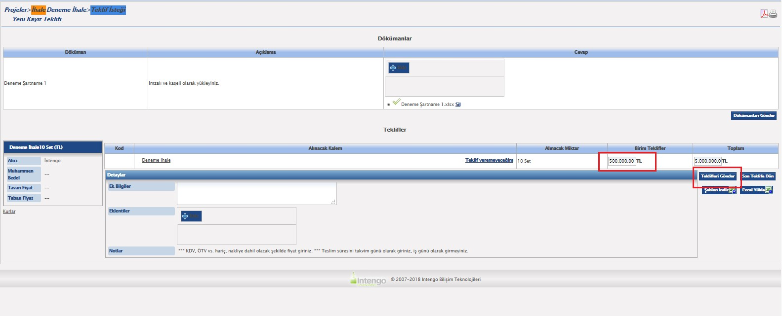

Teklifleri gönder butonuna tıkladıktan sonra karşınıza bir onay penceresi çıkacaktır ve bu pencerede teklifinizi kontrol edip tekrardan ‘gönder‘ butonuna tekrar tıklamanız gerekmektedir. Gönder butonuna tıkladıktan sonra “Teklifiniz Başarıyla Gönderilmiştir.” uyarısı ekrana gelecektir. Bu uyarı teklifinizin başarıyla sisteme iletildiğini konfirme etmektedir.
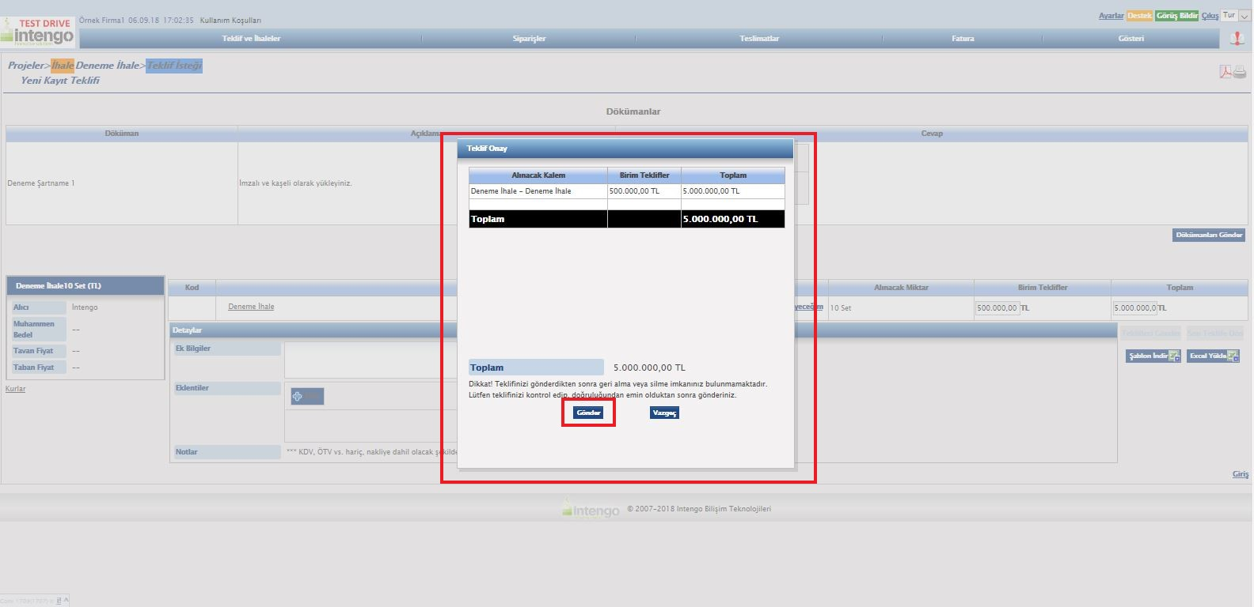

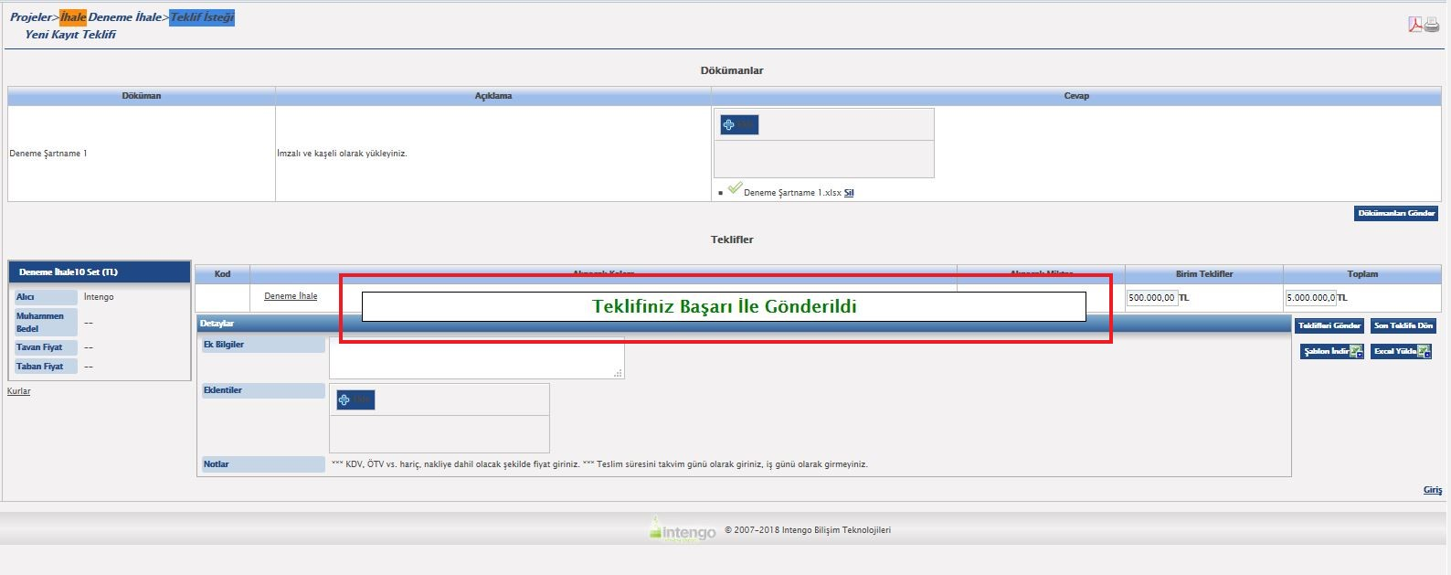

- İhaleye Giriş;
Giriş teklifinizi sisteme ilettikten sonra, sarı çekiç üzerindeki kilit kalkacaktır ve buraya tıklayarak e- ihalenin gerçekleşeceği ihale odasına bağlanabilirsiniz.
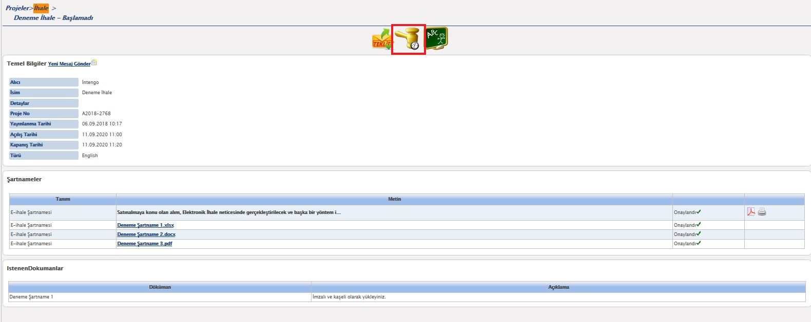
İhale bu odada online olarak gerçekleşecektir ve ihale esnasında rekabet bilgilerinizi, kendinize ait fiyatları buradan görüntüleyebilir ve revize edebilirsiniz. İhalenin türünü, süresini, başlama saatini, uzatma sürelerini vb. bilgileri özet olarak sol tarafta bulabilirsiniz.
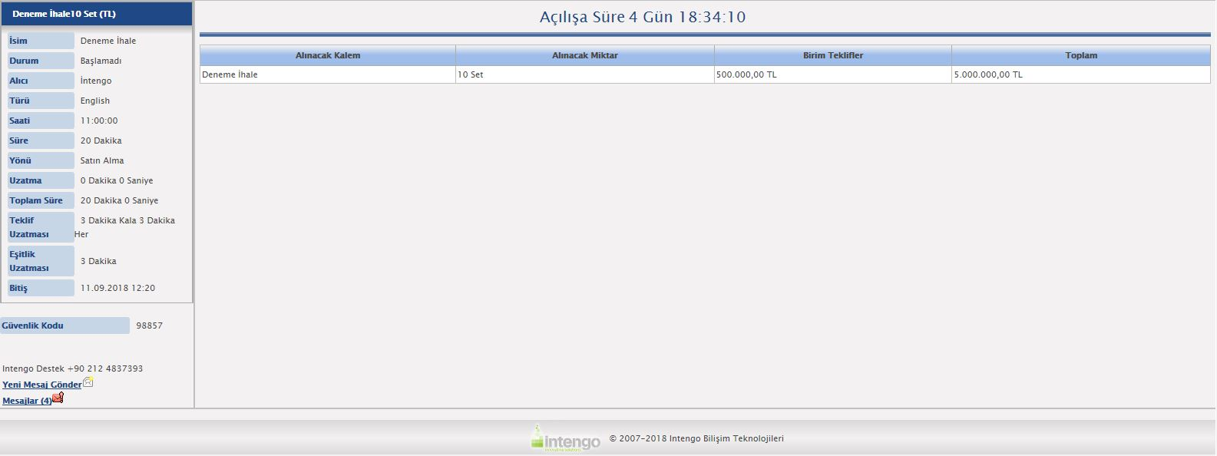
Açılışa kalan süre ihaleye kalan zamanı gösterir. Süre sıfırlandığında ihale başlayacaktır.
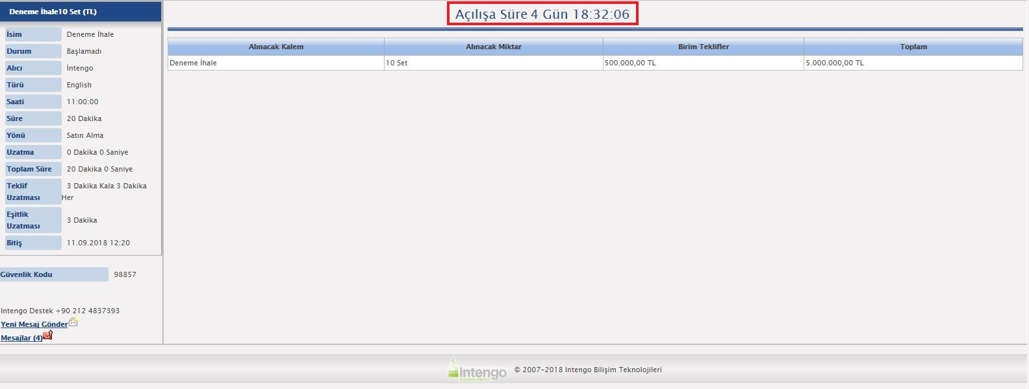

İhale başladığında sol alt tarafta ihalede kalan süreyi gösteren bir sayaç çıkacaktır. Bu süreç sıfırlandığında ihale bitecektir.
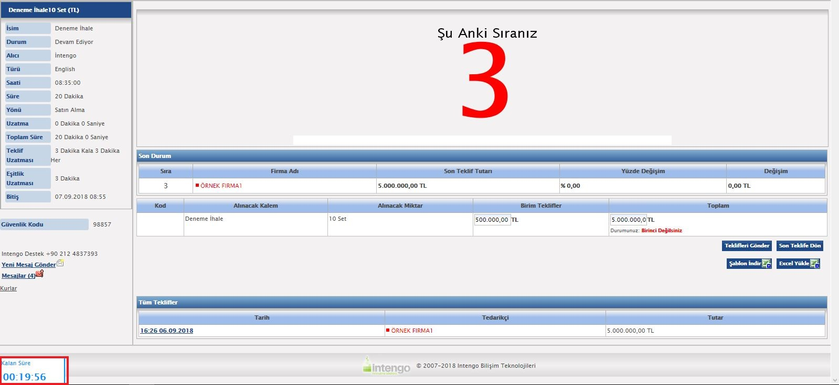

İhaledeki anlık rekabet durumunuzu aşağıdaki şekilde görebilirsiniz, eğer kalemlerde bir rekabet bilgisi açılmış ise bunu da her kalemde bulunan ‘ Durumunuz ‘ yazısının sağ tarafında görebilirsiniz.
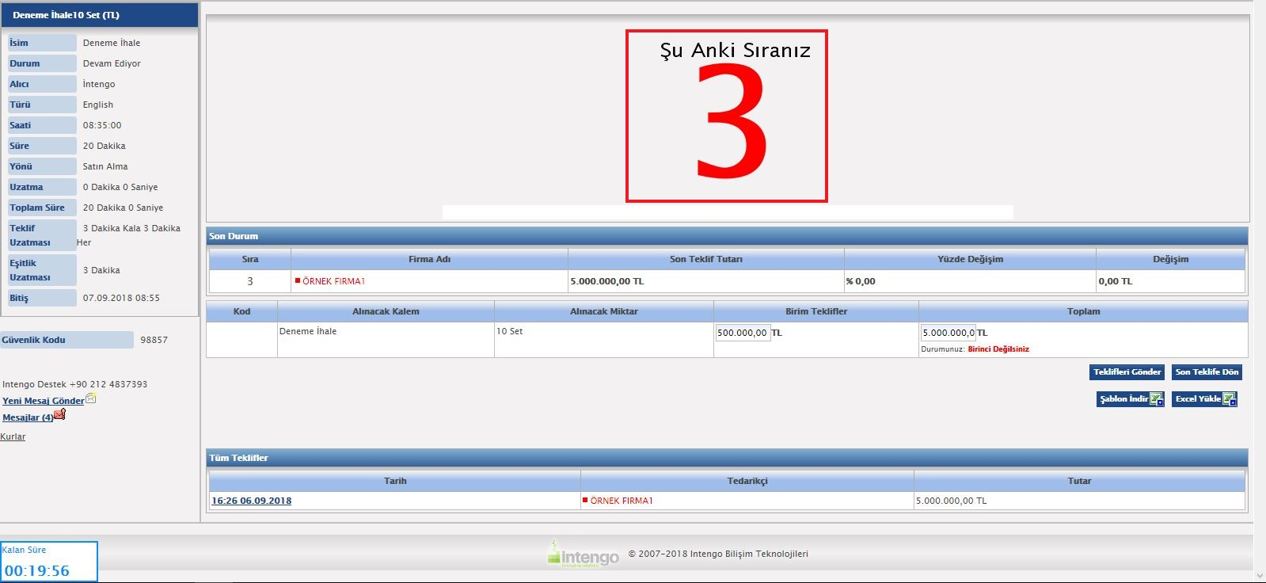

İhale esnasında aktif teklifinizi revize etmek için ' Birim Teklif ' alanında yeni teklifinizi yazarak ' Teklifleri Gönder ' butonuna tıklamanız gerekmektedir. Teklifiniz sisteme başarılı olarak iletildiğinde, diğer firmaların teklifleri ile karşılaştırılır ve sıranız değişebilir. Sizin diğer firmalardan daha iyi bir teklif yapmanız veya diğer firmaların sizden daha iyi bir teklif yapması durumunda sıranız değişebilir.
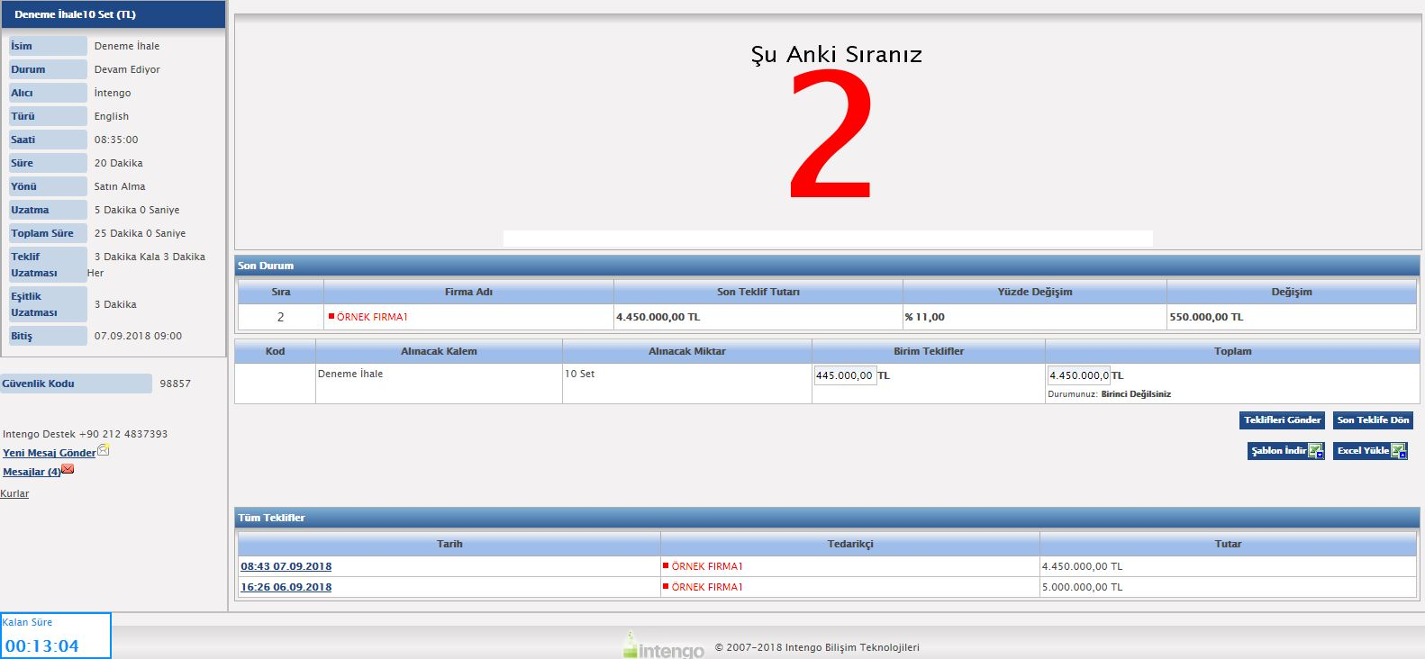
Tekliflerinizi sisteme iletmeniz için teklif gönder butonuna tıkladığınızda son onay için karşınıza onay penceresi açılmaktadır. Bu pencerede teklifinizi kontrol edip tekrardan ‘gönder‘ butonuna tekrar tıklamanız gerekmektedir. Gönder butonuna tıkladıktan sonra “Teklifiniz Başarıyla Gönderilmiştir.” uyarısı ekrana gelecektir. Bu uyarı, teklifinizin başarı ile sisteme iletildiğini konfirme eder.
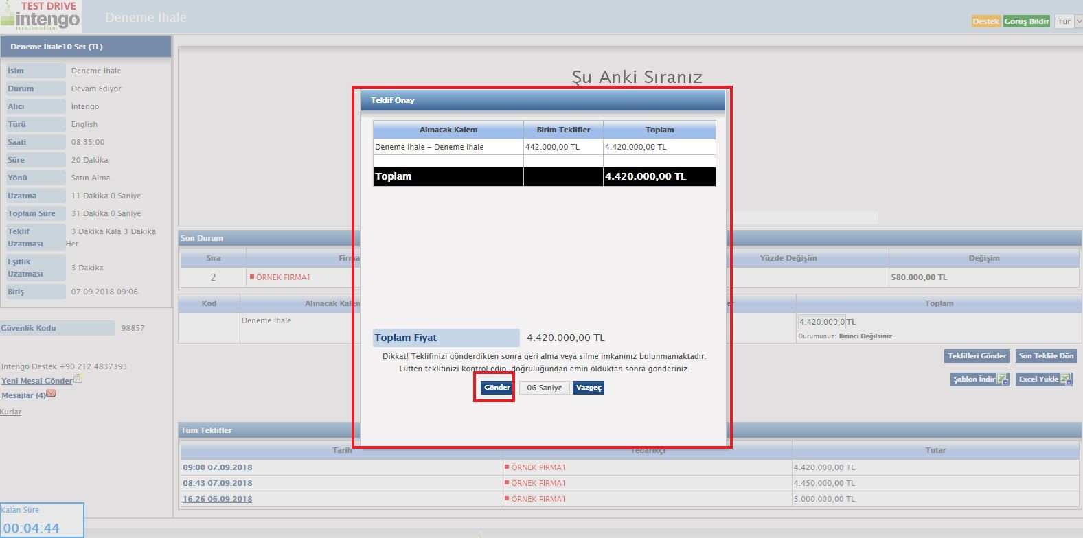
Not: Teklifinizi gönderdikten sonra geri alma veya silme imkânınız bulunmamaktadır. Teklifinizi kontrol edip, doğruluğundan emin olduktan sonra gönderiniz.
Revize teklifiniz sistemde ayarlanmış olan minimum / maksimum baremleri arasında ise sisteme başarı ile iletilecektir ve sıralamanız güncellenecektir. 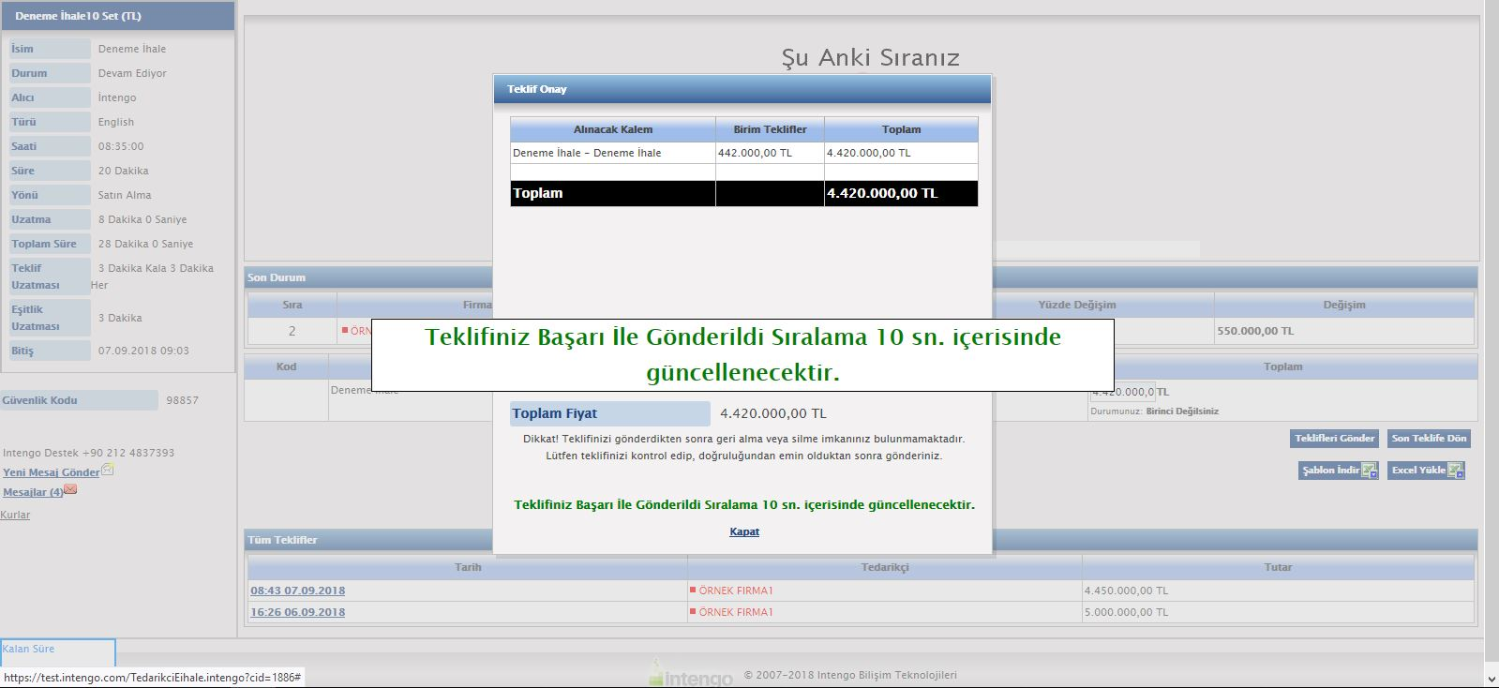
Not: “Teklifiniz Başarı İle Gönderildi” uyarısı almadığınız durumda teklifleriniz sisteme gönderilmemiş olacaktır.
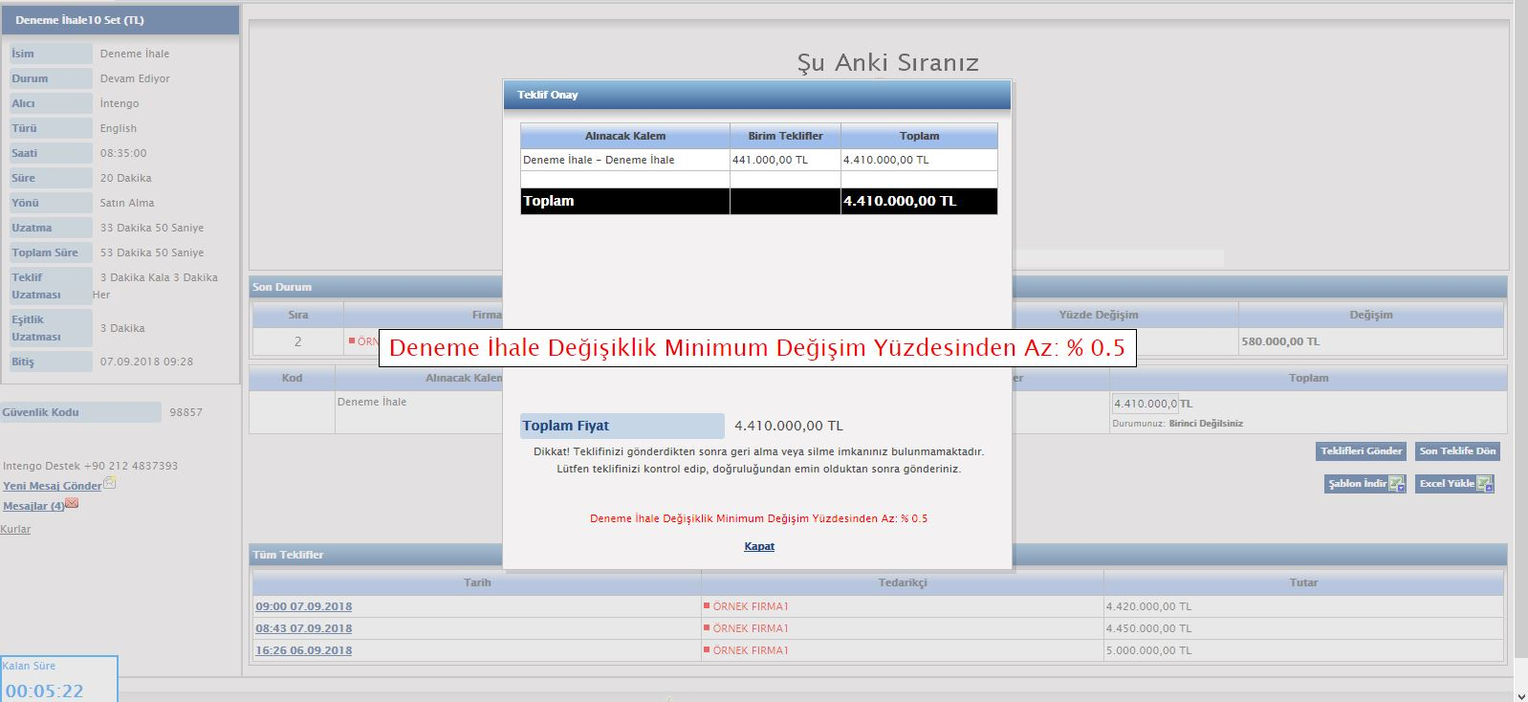
Sol alttaki sayaç sıfırlandığında ihale sonlanacaktır. Saat, tarih ve son fiyatınızdan oluşan linkten son fiyatınıza ulaşabilirsiniz. 

